МОДЕЛЬ: MHPC-4 (арт.H4S) / MHPC-6 (арт.H6S) / MHPC-8 (арт.H8S)

ШАРНИРНЫЙ РЕЗАК ДЛЯ ТРУБ

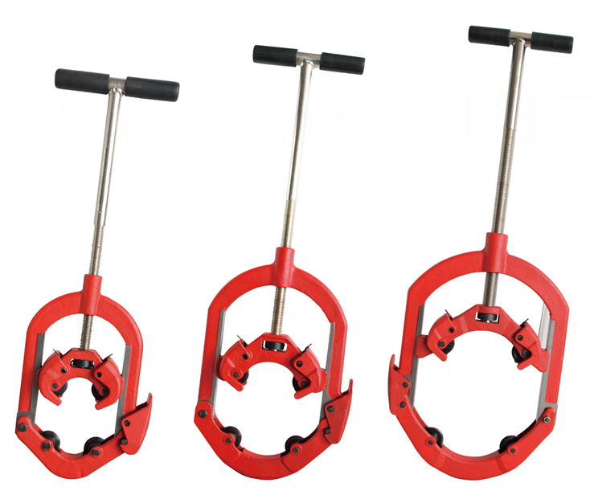
Руководство по эксплуатации

ВНИМАНИЕ!
Внимательно прочтите данное руководство по эксплуатации перед использованием инструмента. Незнание и несоблюдение положений настоящего руководства может привести к поражению электрическим током, пожару и/или серьезной травме.

Руководство по эксплуатации шарнирного резака для труб

Общая информация
Шарнирные резаки для труб пригодны для строительства и технического обслуживания трубопроводов химической и нефтяной промышленности.
Инструкции по эксплуатации
- Подберите режущий ролик в соответствии с материалом трубы: сталь, чугун, нержавеющая сталь и т.д.
- Поверните ручку для раскрытия резака на величину, достаточную для размещения разрезаемой трубы.
- Охватите трубу резаком, подпружиненные направляющие должны располагаться сверху. Зафиксируйте нижний хомут протолкнув его вверх. Поворачивайте ручку до полного соприкосновения всех роликов с трубой.
- Приступите к резке трубы, перемещая резак взад и вперед с поворотом на 90-110 градусов.
- Убедитесь, что все диски перемещаются. Затягивайте ручку на половину оборота каждый раз, когда тяните ручку резака на себя.
- Завершите резание продолжая раскачивать резак взад и вперед и сохраняя давление на режущие ролики.

ВНИМАНИЕ: НЕ ДЕЛАЙТЕ ПРОДОЛЖИТЕЛЬНЫХ ПАУЗ В ПРОЦЕССЕ РЕЗКИ! ВО ВРЕМЯ РЕЗКИ ВЫРАБАТЫВАЕТСЯ ТЕПЛО, КОТОРОЕ НАГРЕВАЕТ ТРУБЫ. ПРИ ОХЛАЖДЕНИИ, ВОЗМОЖНО ЗАКЛИНИВАНИЕ РОЛИКОВ. ОСОБЕННО ПРИ РАБОТЕ С ТРУБАМИ ИЗ ВЫСОКОПРОЧНОГО ЧУГУНА.

Используйте смазочное масло: Оно облегчит работу и продлит срок службы режущих роликов и штифтов (можно использовать обычное индустриальное масло). ЗАПРЕЩАЕТСЯ ИСПОЛЬЗОВАТЬ эмульсионное масло.

ТРУБА, ОБИЛЬНО ПОКРЫТАЯ КОРКОЙ И РЖАВЧИНОЙ: Удалите корку и ржавчину из области, подлежащей резке. Это поможет сохранить режущие ролики и сократить время резки; а также поможет размещению трубы в резаке для обеспечения правильного направления резки.

№  п/п | Вид трубы | МАКС. толщина стенки | Размер трубы | Вес  нетто
MHPC-4 | Стальная труба | 6 мм | 2 – 4 дюйма | 6,5 кг
MHPC-6 | Стальная труба | 7 мм | 4 – 6 дюйма | 8,5 кг
MHPC-8 | Стальная труба | 8 мм | 6 – 8 дюйма | 11 кг

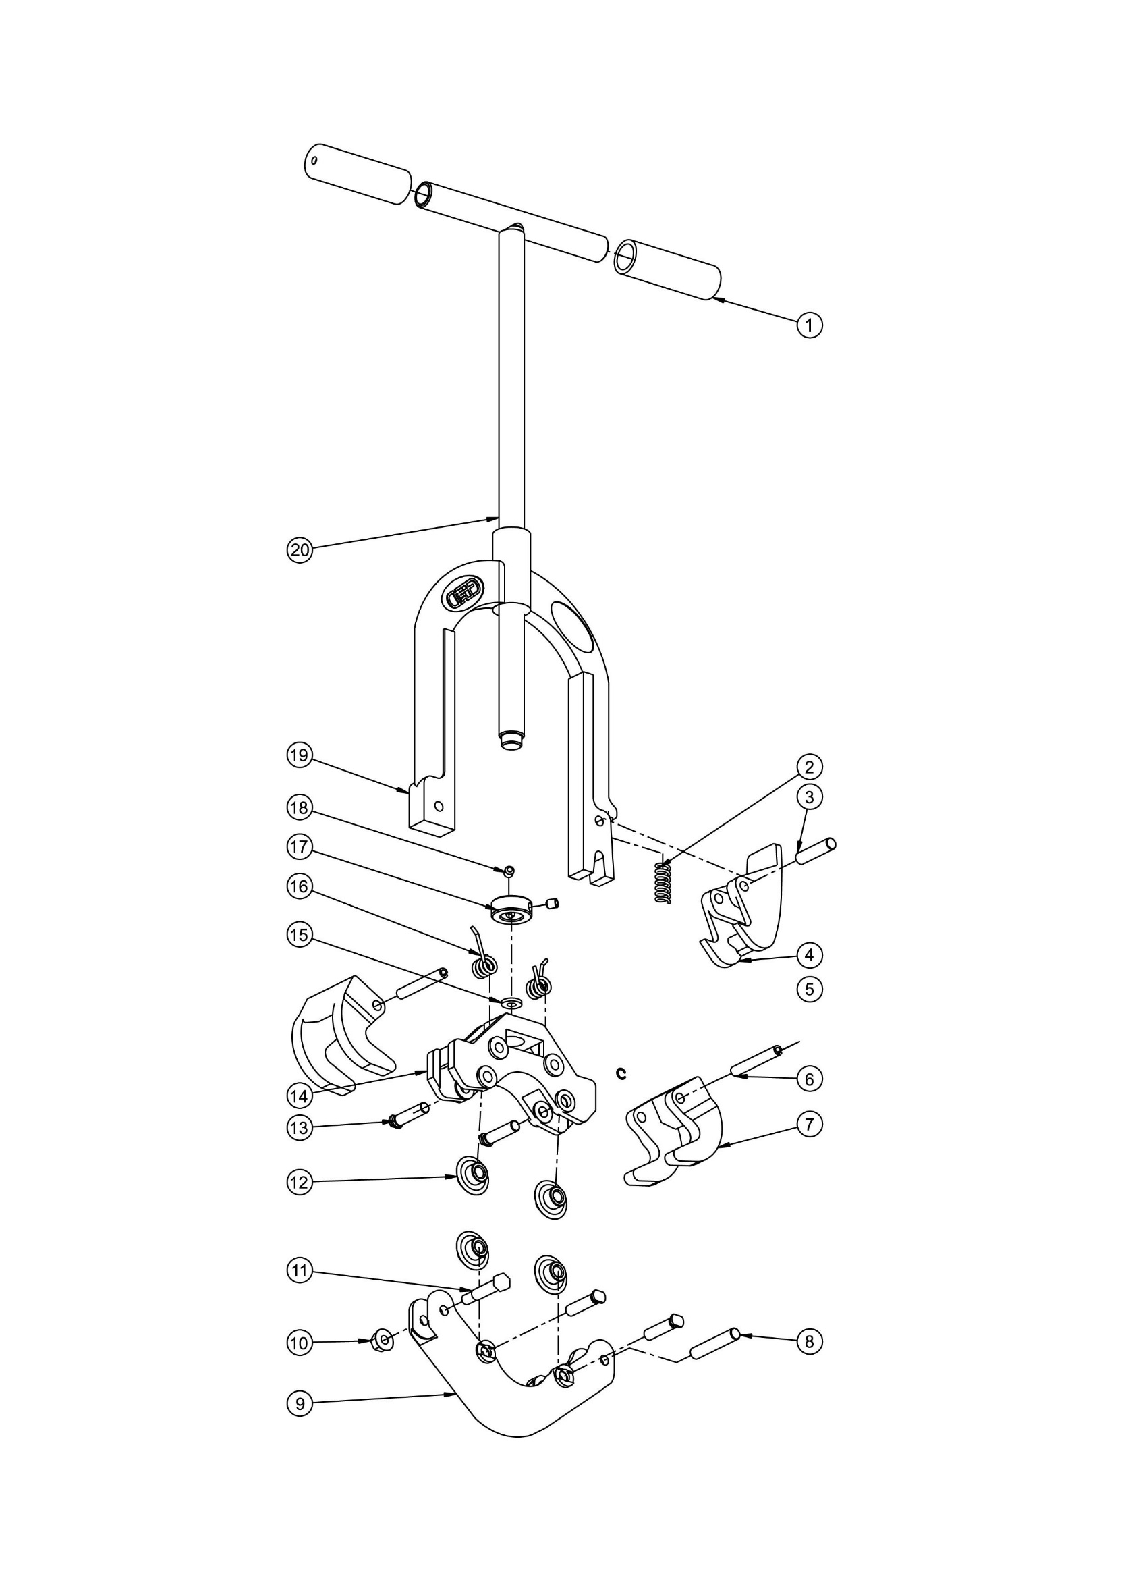

Перечень запасных деталей:

№  п/п | Наименование | Серийный номер для MHPC-4 (арт. H4S) | Серийный номер для MHPC-6 (арт. H6S) | Серийный номер для MHPC-8 (арт. H8S) | Кол-во
1 | Ручка | 89125 | 89222 | 89222 | 2
2 | Пружина защелки | 89119 | 89119 | 89119 | 1
3 | Штифт защелки | 89123 | 89123 | 89123 | 1
4 | Зажим | 89115 | 89215 | 89322 | 1
5 | Кольцо | 89122 | 89221 | 89221 | 1
6 | Направляющий штифт 8*55 | 03027 | 03027 | 03027 | 2
7 | Направляющая | 89116 | 89216 | 89321 | 2
8 | Штифт нижнего хомута | 89124 | 89124 | 89124 | 1
9 | Нижний хомут | 89112 | 89212 | 89312 | 1
10 | Контргайка M8 | 01879 | 01879 | 01879 | 1
11 | Откидной болт M8*45 | 01230 | 01230 | 01230 | 1
12 | Режущий ролик | 89126 | 89223 | 89317 | 4
13 | Штифт ролика | 89121 | 89220 | 89220 | 4
14 | Траверса | 89113 | 89213 | 89313 | 1
15 | Упорная шайба | 89120 | 89218 | 89218 | 1
16 | Направляющая пружина | 89118 | 89219 | 89316 | 2
17 | Контргайка траверсы | 89117 | 89217 | 89315 | 1
18 | Стопорные винты M8*8 | 01610 | 01610 | 01610 | 2
19 | Верхний хомут | 89111 | 89211 | 89311 | 1
20 | Винтовая ручка | 89114 | 89214 | 89314 | 1

